Játszótér
Műszaki leírás

A játszótér a Köröstarcsa 1540 hrsz-ú Liget területén kerül kialakításra, a felújítandó Ligeti Pavilonhoz D-i irányból vezető gyalogutak által bezárt, mintegy 28*8 m-es burkolatlan, földes, cserjés területen. (Az alábbi helyszínrajzon piros téglalappal jelzett terület.)

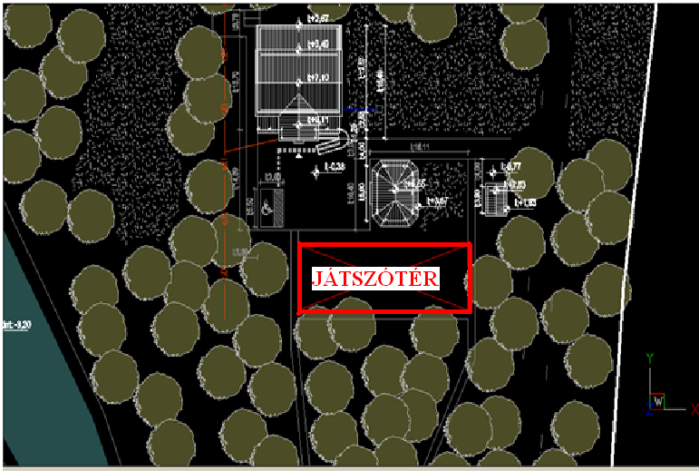

A tervezett játszótéri eszközök területen belüli elhelyezése a kivitelezés időszakában kerül pontosításra, az eszközök szükséges helyigényeinek figyelembevételével.
A játszótéri eszközöknek meg kell felelniük a játszótéri eszközök biztonságosságáról szóló 78/2003. (XI. 27.) GKM rendeletben foglalt követelményeknek.
A játékelemeket el kell látni a gyártó által előírt méretű védőburkolatokkal, melynek anyaga gumiburkolat legyen. Ahol a gyártó nem ír elő külön kialakítandó esésvédelmet, ott a területet füvesíteni szükséges.
Az ajánlatoknak tartalmazni kell a játszótér komplett telepítését, valamint az első üzembe helyezést, a megfelelőségi vizsgálat költségét, az azt igazoló okmányok átadását, a játszótér ellenőrzési és karbantartási utasításának elkészítését.

A telepítendő játékelemek:
1.
1 db kéttornyos vár létrával, rámpával, 2 db csúszdával, kötélhálóval
alapterület: 6,35x3,25 m
magasság: 3,13 m
területigény: 9,85x7,15 m
esésmagasság: 1,2 m, mászóka: 2,1 m
rögzítési mód: lábak lebetonozva
lábak száma: 14 db
ütéscsillapítás: 29 m2
Anyaga: pácolt fenyő, fém tartóláb, HDPE lemez, platólemez

Pl.: Hor Zrt. K2TV-01 típus
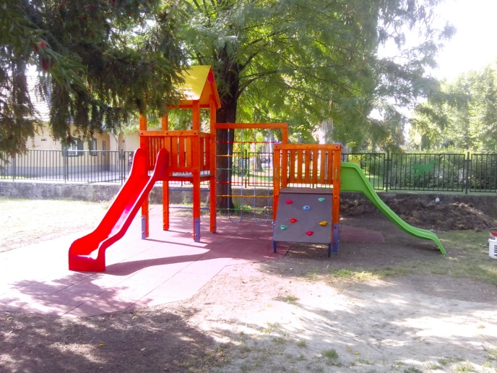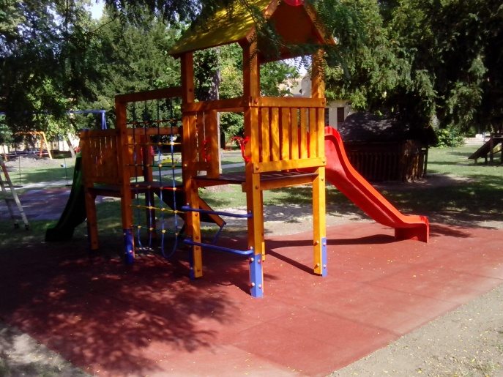
2.
1 db hintaállvány 1 db laphintával és 1 db bébihintávalalapterület: 3,2x2,7 m
magasság: 2,1 m
területigény: 3,2x7,5 m
esésmagasság: 1,45 m
rögzítési mód: lábak lebetonozva
lábak száma: 4 db
ütéscsillapítás: 24 m2
Anyaga: pácolt fenyő, fém tartóláb

Pl.: Hor Zrt. KH-01 típus
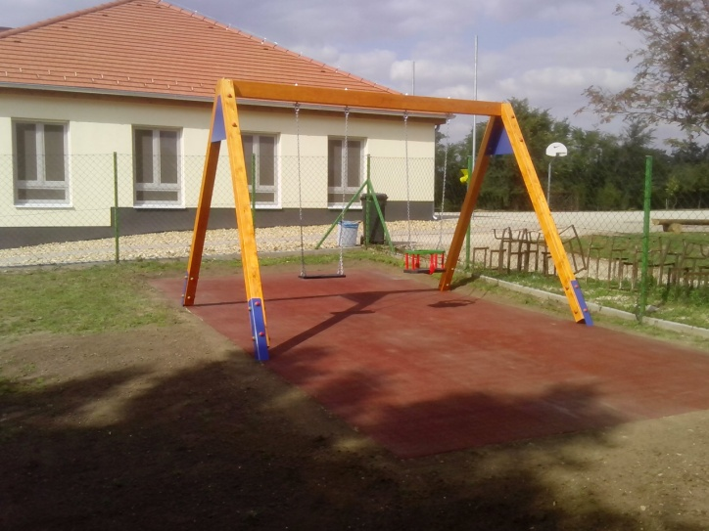
3.
1 db hintaállvány 1 db 100 cm-es fészekhintával.
Magasság: 1 m
Esésmagasság: 0,98 m
Területigény: 3,5 x 5,5 m
Fészekhinta átmérője: 100 cm

Pl.: Hor Zrt. KGS 0019 típus
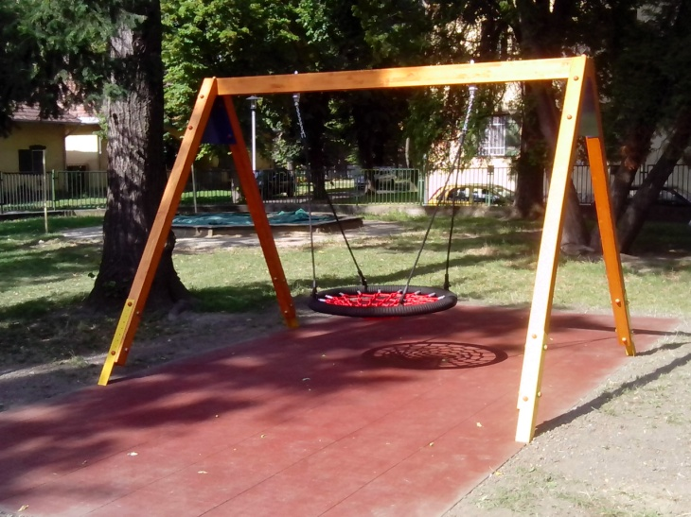
4.
1 db Mérleg hinta
alapterület: 3x0,4 m
magasság: 0,6 m
területigény: 6x2,3 m
esésmagasság: 1 m
rögzítési mód: lábak lebetonozva
lábak száma: 1 db
ütéscsillapítás: gyep
Anyaga: pácolt fenyő, fém tartóláb

Pl.: Hor Zrt. KMH-01 típus
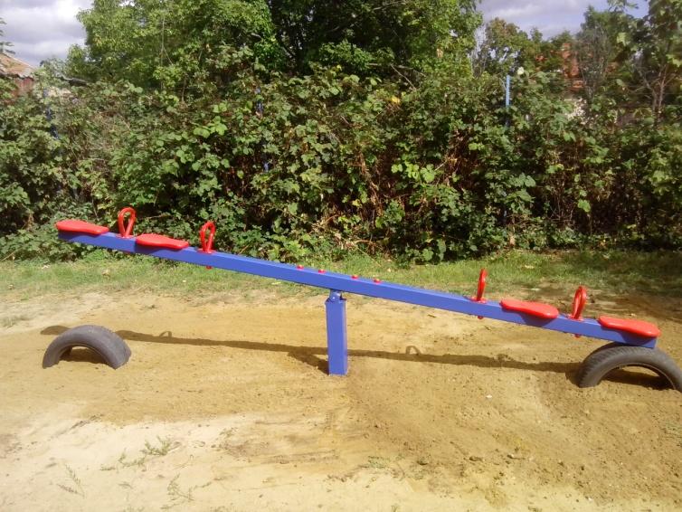

5.
1 db Lengőhíd
alapterület: 2,3x0,9 m
magasság: 0,9 m
területigény: 6,3x3,9 m
esésmagasság: 0,1 m
rögzítési mód: lábak lebetonozva
lábak száma: 4 db
ütéscsillapítás: gyep
Anyaga: pácolt fenyő, fém tartóláb

Pl.: Hor Zrt. KLH-01 típus
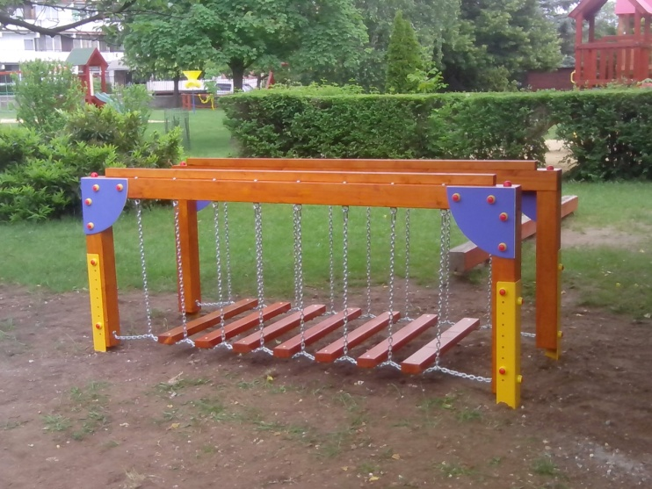

6.
2 db állatfigurás (egymástól különböző állatokkal) Rugós játszóeszköz

Pl.: Hor Zrt. KGS 0003 típus, KGS 0004 típus
7.
2 db Billenthető szemetes tetővel
alapterület: 0,45x0,57 m
magasság: 0,98 m
rögzítési mód: lábak lebetonozva
lábak száma: 2 db
Anyaga: fa

Pl.: Hor Zrt. KPS-02 típus
8.
4 db Pad
alapterület: 1,25x0,35 m
magasság: 0,45 m
rögzítési mód: lábak lebetonozva
lábak száma: 2 db
Anyaga: fa
Pl.: Hor Zrt KPP-02 . típus

